软件学院 数据库系统 课程实验报告

班级 |  | 软件20.05 | 学号 | 202000300125 | 姓名 | 贾星宇
题目 | 索引重要性 |  |  |  | 日期 | 2022年4月26日
实验内容：

对比有无索引情况下数据检索速度,学会如何能够使用索引,掌握如何查询是否使用索引了。

实验目的：

熟悉索引的创建方法、使用方法、删除方法
熟悉索引的功能以及其各参数的功能
理解索引能够提高sql执行效率的基本原理

初次编写的SQL

【7-1】

1． 将pub用户下表student的3个列sid,name,birthday复制到表test7_01中。
2． 执行如下查询，观察运行速度（5秒以上）。
查询Samefirstname相同姓氏的人数。
select * from
(select sid,name,birthday,
(select count(*) from test7_01 where substr(name,1,1)=substr(t1.name,1,1)) samefirstname
from pub.student_testindex t1)
where samefirstname=7
3． 为test7_01创建一个仅仅一个索引，保证上面SQL耗时在1秒内。
4． 交卷验证

【SQL】

create table test7_01 (sid,name,birthday) as
select sid,name,birthday from pub.student

create index ts_firstname on test7_01(substr(name, 1, 1))

【7-2】
1． 将pub用户下表student的3个列sid,name,birthday复制到表test7_02中。
2． 将出生日期全部修改成一天：
Update test7_02 set birthday=to_date('19881018','yyyymmdd') where substr(sid,12,1)='0';
3． 为test7_02创建一个仅仅一个索引，保证下面SQL耗时在1秒内。
Samenamebirthday同名同生日的人数，Samebirthday相同出生日期的人数
select * from
(select sid,name,birthday,
(select count(*) from test7_02 where name=t1.name and birthday=t1.birthday) samenamebirthday,
(select count(*) from test7_02 where birthday=t1.birthday) samebirthday
from pub.student_testindex t1)
where samebirthday=403
4． 交卷验证
5． 思考题，test7_02不增建索引情况下，下面这个查询能使用索引吗？改进后能使用索引吗？
select * from
(select sid,name,birthday,
(select count(*) from test7_02 where name=t1.name) samename
from pub.student t1)
where samename=7

【SQL】

create index ts_bir_name on test7_02(birthday,name)

【7-3】

1． pub用户下表student已经用下面两句SQL创建了两索引。
Create index student_birthday on student(birthday);
Create index student_name on student(name);
2． 下面SQL不能用索引耗时超过2秒，在逻辑不变情况下，修改SQL中标为记红色的子查询的where条件部分，不要修改其它地方，使其能使用索引。
说明：因为pub.student_testindex数据行数太少，不能通过修改主句where绕过问题。
查询samefirstname同姓氏的人数。
select * from
(select sid,name,birthday,
(select count(*) from pub.student
where substr(name,1,1)=substr(t1.name,1,1)
) samefirstname
from pub.student_testindex t1) where samefirstname=7
3． 修改以后验证耗时在2秒之内，将修改以后语句创建成视图create view test7_03 as select ……。
4． 交卷验证

【SQL】

select * from
(select sid,name,birthday,
(select count(*) from pub.student
where name like rpad(substr(t1.name, 1, 1), 3, '%')
) samefirstname
from pub.student_testindex t1) where samefirstname=7

【7-4】
1． pub用户下表student已经用下面两句SQL创建了两索引。
Create index student_birthday on student(birthday);
Create index student_name on student(name);
2． 下面SQL不能用索引耗时超过1秒，在逻辑不变情况下，修改SQL中标为记红色的子查询的where条件部分，不要修改其它地方，使其能使用索引。
说明：因为pub.student_testindex数据行数太少，不能通过修改主句where绕过问题。
select * from
(select sid,name,birthday,
(select count(*) from pub.student
where to_char(birthday,'yyyymm')=to_char(t1.birthday,'yyyymm')
) sameyearmonth,
(select count(*) from pub.student
where extract (year from birthday) =extract (year from t1.birthday)
) sameyear
from pub.student_testindex t1) where sameyearmonth=35
3． 修改以后验证耗时在1秒之内，将修改以后语句创建成视图create view test7_04 as select ……。

【SQL】

select * from
(select sid,name,birthday,
(select count(*) from pub.student
where birthday between (trunc(t1.birthday, 'mm')) and last_day(t1.birthday)
) sameyearmonth,
(select count(*) from pub.student
where birthday between (trunc(t1.birthday, 'yyyy')) and add_months(trunc(t1.birthday, 'yyyy'), 12) - 1
) sameyear
from pub.student_testindex t1) where sameyearmonth=35

【7-5】

1． pub用户下表student已经用下面两句SQL创建了两索引。
Create index student_birthday on student(birthday);
Create index student_name on student(name);
2． 下面SQL不能用索引耗时超过1秒，在逻辑不变情况下，修改SQL中标为记红色的子查询的where条件部分，不要修改其它地方，使其能使用索引。
说明：因为pub.student_testindex数据行数太少，不能通过修改主句where绕过问题。
查询nextbirthday晚一天出生的人数
select * from
(select sid,name,birthday,
(select count(*) from pub.student
where birthday-1=t1.birthday
) nextbirthday
from pub.student_testindex t1) where nextbirthday=7
3． 修改以后验证耗时在1秒之内，将修改以后语句创建成视图create view test7_05 as select ……。
4． 交卷验证

【SQL】
create view test7_05 as
select * from
(select sid,name,birthday,
(select count(*) from pub.student
where birthday=t1.birthday+1
) nextbirthday
from pub.student_testindex t1) where nextbirthday=7

最后正确的SQL

【7-1】

1． 将pub用户下表student的3个列sid,name,birthday复制到表test7_01中。
2． 执行如下查询，观察运行速度（5秒以上）。
查询Samefirstname相同姓氏的人数。
select * from
(select sid,name,birthday,
(select count(*) from test7_01 where substr(name,1,1)=substr(t1.name,1,1)) samefirstname
from pub.student_testindex t1)
where samefirstname=7
3． 为test7_01创建一个仅仅一个索引，保证上面SQL耗时在1秒内。
4． 交卷验证

【SQL】

create table test7_01 (sid,name,birthday) as
select sid,name,birthday from pub.student

create index ts_firstname on test7_01(substr(name, 1, 1))
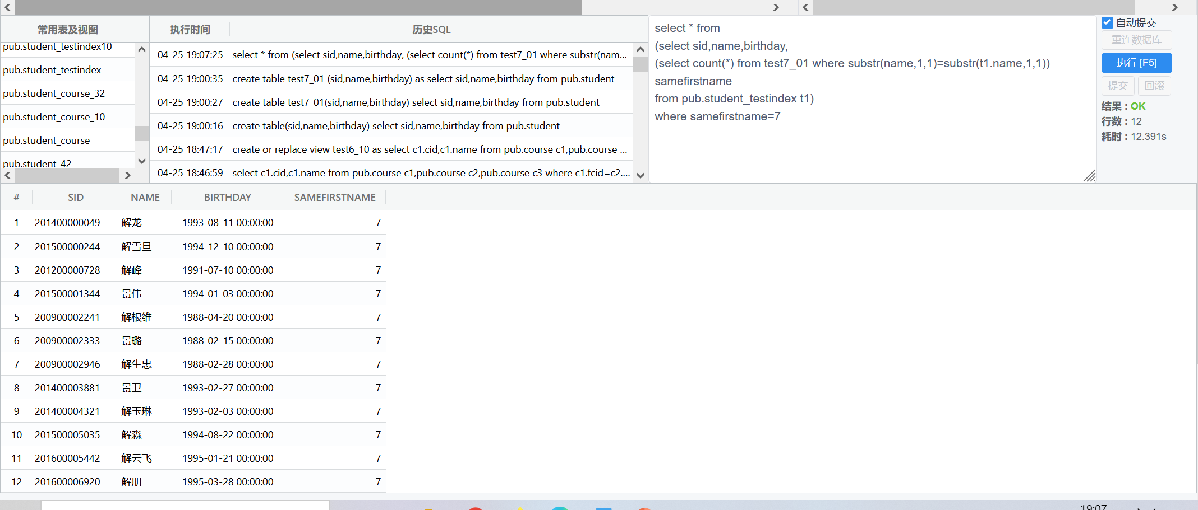

【7-2】
1． 将pub用户下表student的3个列sid,name,birthday复制到表test7_02中。
2． 将出生日期全部修改成一天：
Update test7_02 set birthday=to_date('19881018','yyyymmdd') where substr(sid,12,1)='0';
3． 为test7_02创建一个仅仅一个索引，保证下面SQL耗时在1秒内。
Samenamebirthday同名同生日的人数，Samebirthday相同出生日期的人数
select * from
(select sid,name,birthday,
(select count(*) from test7_02 where name=t1.name and birthday=t1.birthday) samenamebirthday,
(select count(*) from test7_02 where birthday=t1.birthday) samebirthday
from pub.student_testindex t1)
where samebirthday=403
4． 交卷验证
5． 思考题，test7_02不增建索引情况下，下面这个查询能使用索引吗？改进后能使用索引吗？
select * from
(select sid,name,birthday,
(select count(*) from test7_02 where name=t1.name) samename
from pub.student t1)
where samename=7

【SQL】

create index ts_bir_name on test7_02(birthday,name)

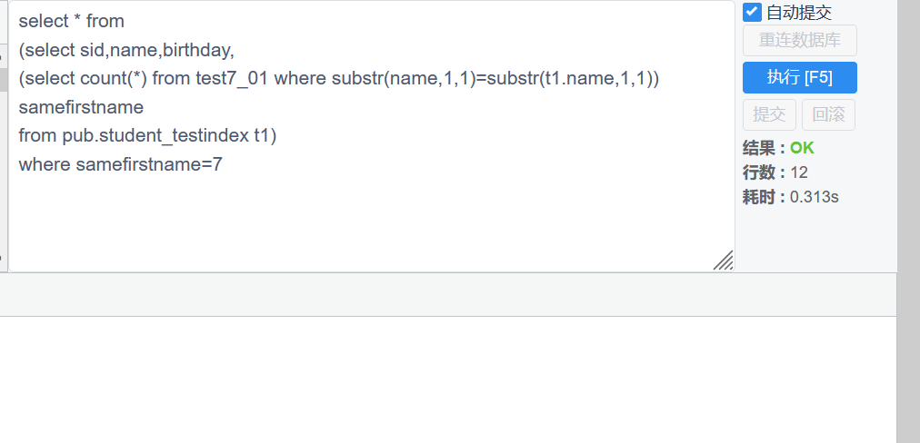
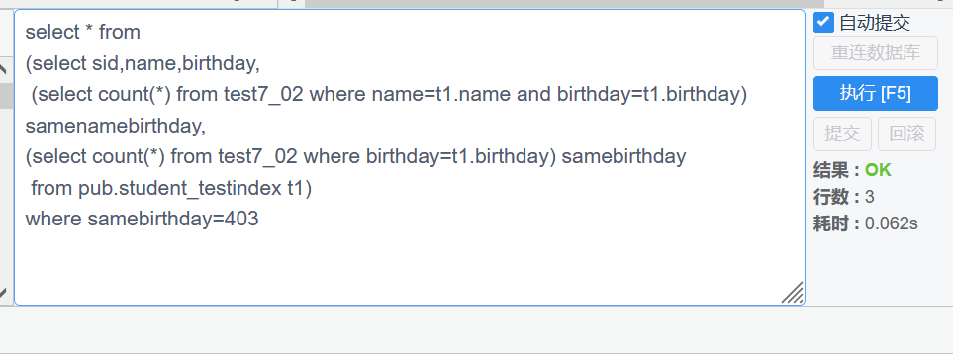
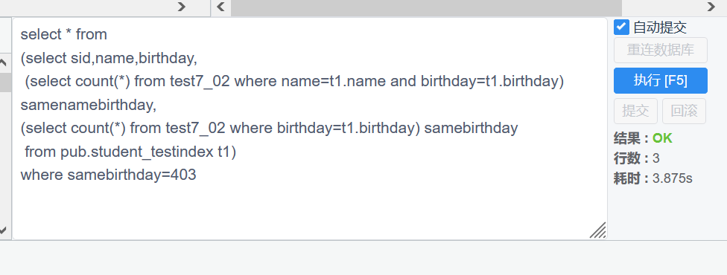
【7-3】

1． pub用户下表student已经用下面两句SQL创建了两索引。
Create index student_birthday on student(birthday);
Create index student_name on student(name);
2． 下面SQL不能用索引耗时超过2秒，在逻辑不变情况下，修改SQL中标为记红色的子查询的where条件部分，不要修改其它地方，使其能使用索引。
说明：因为pub.student_testindex数据行数太少，不能通过修改主句where绕过问题。
查询samefirstname同姓氏的人数。
select * from
(select sid,name,birthday,
(select count(*) from pub.student
where substr(name,1,1)=substr(t1.name,1,1)
) samefirstname
from pub.student_testindex t1) where samefirstname=7
3． 修改以后验证耗时在2秒之内，将修改以后语句创建成视图create view test7_03 as select ……。
4． 交卷验证

【SQL】

select * from
(select sid,name,birthday,
(select count(*) from pub.student
where name like rpad(substr(t1.name, 1, 1), 3, '%')
) samefirstname
from pub.student_testindex t1) where samefirstname=7

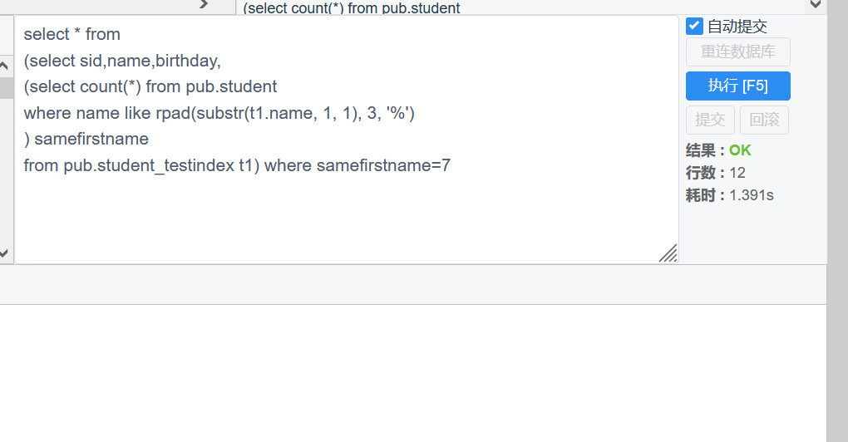
【7-4】
1． pub用户下表student已经用下面两句SQL创建了两索引。
Create index student_birthday on student(birthday);
Create index student_name on student(name);
2． 下面SQL不能用索引耗时超过1秒，在逻辑不变情况下，修改SQL中标为记红色的子查询的where条件部分，不要修改其它地方，使其能使用索引。
说明：因为pub.student_testindex数据行数太少，不能通过修改主句where绕过问题。
select * from
(select sid,name,birthday,
(select count(*) from pub.student
where to_char(birthday,'yyyymm')=to_char(t1.birthday,'yyyymm')
) sameyearmonth,
(select count(*) from pub.student
where extract (year from birthday) =extract (year from t1.birthday)
) sameyear
from pub.student_testindex t1) where sameyearmonth=35
3． 修改以后验证耗时在1秒之内，将修改以后语句创建成视图create view test7_04 as select ……。

【SQL】

select * from
(select sid,name,birthday,
(select count(*) from pub.student
where birthday between (trunc(t1.birthday, 'mm')) and last_day(t1.birthday)
) sameyearmonth,
(select count(*) from pub.student
where birthday between (trunc(t1.birthday, 'yyyy')) and add_months(trunc(t1.birthday, 'yyyy'), 12) - 1
) sameyear
from pub.student_testindex t1) where sameyearmonth=35
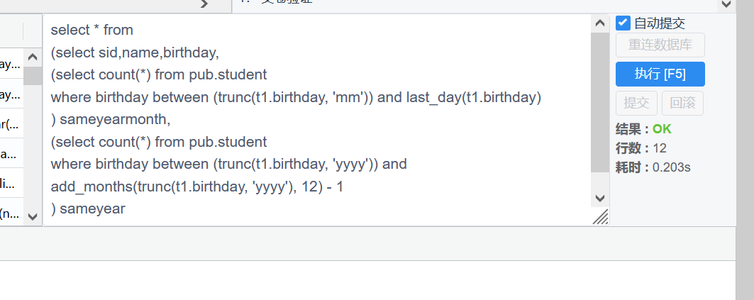

【7-5】

1． pub用户下表student已经用下面两句SQL创建了两索引。
Create index student_birthday on student(birthday);
Create index student_name on student(name);
2． 下面SQL不能用索引耗时超过1秒，在逻辑不变情况下，修改SQL中标为记红色的子查询的where条件部分，不要修改其它地方，使其能使用索引。
说明：因为pub.student_testindex数据行数太少，不能通过修改主句where绕过问题。
查询nextbirthday晚一天出生的人数
select * from
(select sid,name,birthday,
(select count(*) from pub.student
where birthday-1=t1.birthday
) nextbirthday
from pub.student_testindex t1) where nextbirthday=7
3． 修改以后验证耗时在1秒之内，将修改以后语句创建成视图create view test7_05 as select ……。
4． 交卷验证

【SQL】
create view test7_05 as
select * from
(select sid,name,birthday,
(select count(*) from pub.student
where birthday=t1.birthday+1
) nextbirthday
from pub.student_testindex t1) where nextbirthday=7

实验体会：（存在错误的SQL、如何找到错误原因、如何排除错误、如何找到解决方法、以后如何防范类似错误）

1.在什么上建立索引往往取决于 where 中的判断条件。一般判断条件是什么，就在什么上建立索引；
2.RPAD方法：
RPAD( string1, padded_length [, pad_string] )
参数或参数
字符串1
要将字符填充到的字符串（右侧）。
padded_length
要返回的字符数。如果padded_length小于原始字符串，则 RPAD 函数会将字符串截断为 padded_length 的大小。
pad_string
自选。这是将填充到 string1 右侧的字符串。如果省略此参数，RPAD 函数将在 string1 的右侧填充空格。

3. 索引特点：

第一，通过创建唯一性索引，可以保证数据库表中每一行数据的唯一性。
第二，可以大大加快数据的检索速度，这也是创建索引的最主要的原因。
第三，可以加速表和表之间的连接，特别是在实现数据的参考完整性方面特别有意义。
第四，在使用分组和排序子句进行数据检索时，同样可以显著减少查询中分组和排序的时间。
第五，通过使用索引，可以在查询的过程中，使用优化隐藏器，提高系统的性能。

4.应该建索引列的特点：

1）在经常需要搜索的列上，可以加快搜索的速度；
2）在作为主键的列上，强制该列的唯一性和组织表中数据的排列结构；
3）在经常用在连接的列上，这些列主要是一些外键，可以加快连接的速度；
4）在经常需要根据范围进行搜索的列上创建索引，因为索引已经排序，其指定的范围是连续的；
5）在经常需要排序的列上创建索引，因为索引已经排序，这样查询可以利用索引的排序，加快排序查询时间；
6）在经常使用在WHERE子句中的列上面创建索引，加快条件的判断速度。

